## 概述

### 相关插件

主要插件如下：

◆Drill_RotateDirection 互动 - 原地转向能力

原地转向能力非常基础，单独扩展比较有限，一般需要与其它能力组合用。

### 控制方法

**插件基本控制：**

* 键盘 - "W"键 + 方向键

* 手柄 - "RB"键 + 方向键

* 鼠标 - 无法控制。

* 触屏 - 无法控制。

更多控制内容，去看看“1.系统 > 关于输入设备核心（入门篇）.docx”。

全部按键关系，可以去看看输入设备核心文档的章节 按键关系表 。

**辅助控制：**

可以通过下面插件辅助支持：

◆Drill_OperateHud 鼠标 - 鼠标辅助操作面板

使得支持鼠标和触屏控制转向。

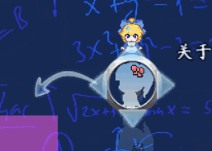

## 游戏硬性机制

**光滑图块上无法转向：**

如果角色站在光滑图块上，鼠标点击转向按键或者键盘转向，都没有效果，并且发出提示音。

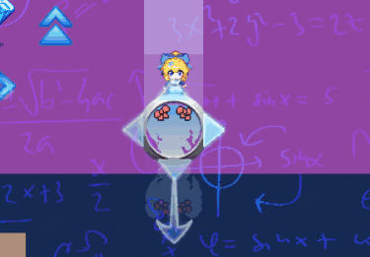

**跳舞毯机关：**

这个机关要求角色必须站在原地，并且上下左右转向才可以打开某些特殊机关。

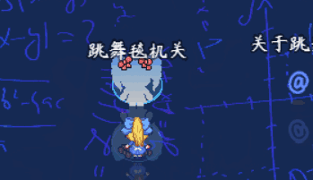

## 与其它能力组合

**瞄准花盆扔出方向**：

玩家可以站在原地控制朝向，可以用于瞄准某些地区扔出花盆。

